Desain Flash

Pembuatan Profile KSM Teknik Kimia Universitas Surabaya



**Anggota Kelompok**

6134030 Aloysius Wiranata

6134035 Yolanda Sutanto

6134059 Fransiskus Daivalentineno Janitra Salim

Desain Flash

Pembuatan Profile KSM Teknik Kimia Universitas Surabaya



**Anggota Kelompok**

6134030 Aloysius Wiranata

6134035 Yolanda Sutanto

6134059 Fransiskus Daivalentineno Janitra Salim

**Daftar isi**

Daftar Isi 03

Bab 1 Pendahuluan 04

Bab 2 Isi Makalah 06

2.1. Tentang Aplikasi 06

2.2. Penjelasan Tiap Scene 06

2.3. Fitur Tambahan 00

2.4. Kelebihan 00

2.5. Cara Pembuatan 00

Bab 3 Kesimpulan 00

# Bab 1

**Pendahuluan**

**Pendahuluan**

Pada makalah kali ini, kelompok kami membahas tentang pembuatan Flash untuk KSM Teknik Kimia yang telah kami pilih sebagai project MMI semester genap 2014 / 2015 ini. Dalam Flash yang kami buat, kami bagi menjadi beberapa scene, tujuannya agar lebih terstruktur, scene tersebut diantaranya, beranda, visi misi, foto album, kegiatan ksm, dsb. Tiap scene akan menjelaskan satu bagian dari KSM Teknik Kimia.

**Rumusan Masalah**

Pembuatan Flash KSM Teknik Kimia Universitas Surabaya nantinya akan dapat digunakan oleh KSM Teknik Kimia sendiri untuk mempromosikan KSM mereka kepada mahasiswa teknik yang baru nantinya, sehingga dapat lebih menarik perhatian para mahasiswa baru untuk bergabung sebagai anggota KSM Teknik Kimia.

**Maksud dan Tujuan**

Flash KSM Teknik Kimia ini dimaksudkan agar saat mempromosikan KSM Teknik Kimia kepada maharu teknik nantinya dapat menarik perhatian dan minat dari para mahasiswa baru. Selain itu Flashini juga dapat digunakan sebagai gambaran kegiatan KSM Teknik Kimia.

**Ruang Lingkup**

Ruang Lingkup Benchmark suatu UMKM meliputi pembuatan profile dari KSM Teknik Kimia, yang menjelaskan visi misi, kegiatan, foto albumnya, anggota – anggota KSM Teknik Kimia saat ini, dsb.

**Bab 2**

**Isi makalah**

## 2.1. Tentang Aplikasi

Aplikasi pengenalan ‘KSM Teknik Kimia Universitas Surabaya’. Pada aplikasi ini, dapat dibagi menjadi beberapa scene yaitu : Scene Pengenalan (Intro), scene story, scene main menu, scene beranda, scene visi misi, scene album foto, daftar anggota, permainan tabel periodik, daftar kegiatan KSM, dan rekruitment, serta tentang pembuat.

## 2.2 Penjelasan Tiap Scene

Pembuatan scene dimaksudkan agar aplikasi menjadi lebih rapi dan terstruktur. Berikut adalah penjelasan tiap scene :

**1. Scene 1 : Halaman Pengenalan (Intro)**

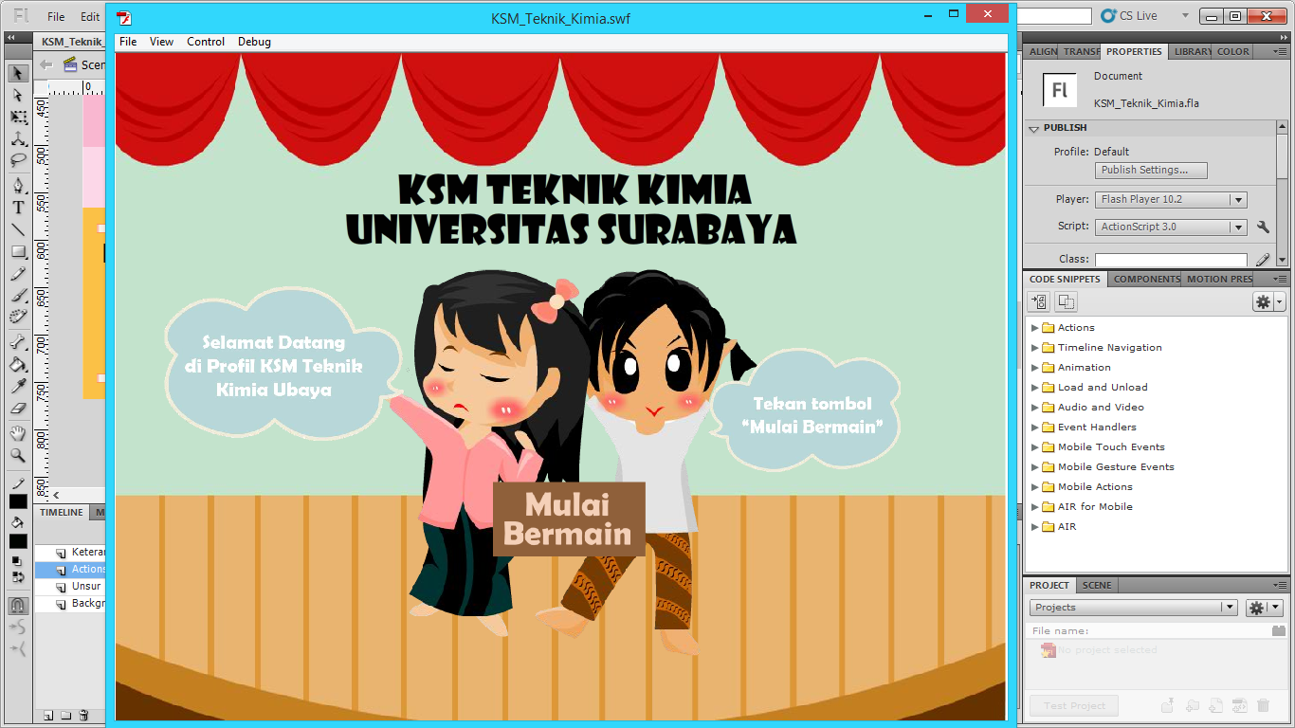

**Gambar 1 :** **Scene Intro untuk memulai permainan**

Scene ini ialah scene yang pertama kali dijumpai pada saat membuka aplikasi ini. Pada scene ini terlihat Judul aplikasi, kata pembukaan selamat datang dan sebuah animasi pembukaan yaitu 2 orang anak yang menari serta tombol ‘Mulai bermain’ agar halaman ini terlihat menarik.

Setelah menekan tombol mulai bermain, akan muncul sebuah potongan cerita tentang seorang guru yang mengajak muridnya memperkenalkan KSM Teknik Kimia. Disertai tombol kembali, dan lanjut disebelah kiri dan kanan.

Terdapat 1 tombol di scene ini yaitu :

1. Tombol Mulai Bermain : Untuk memulai permainan dan mengenal KSM Teknik Kimia.

**2. Scene 2 : Cerita**

Scene ini berisi tentang cerita awal, bahwa seorang anggota ksm yang ingin memperkenalkan KSM teknik kimia kepada para mahasiswa baru. Terdapat tiga gambar berbeda pada scene ini, ketiga gambar tersebut sebagai berikut :

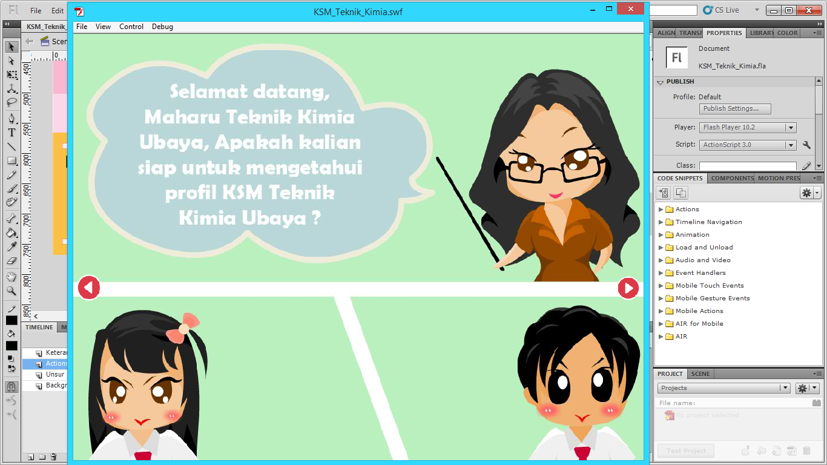

**Gambar 2 :** **Scene Cerita 1**

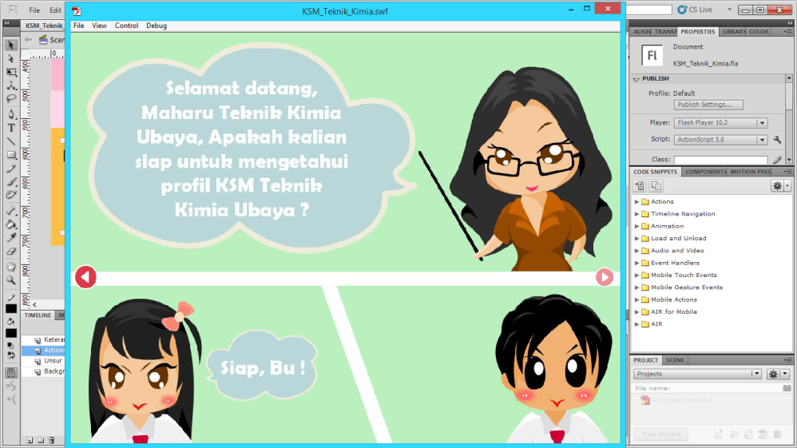

**Gambar 3 :** **Scene Cerita 2**

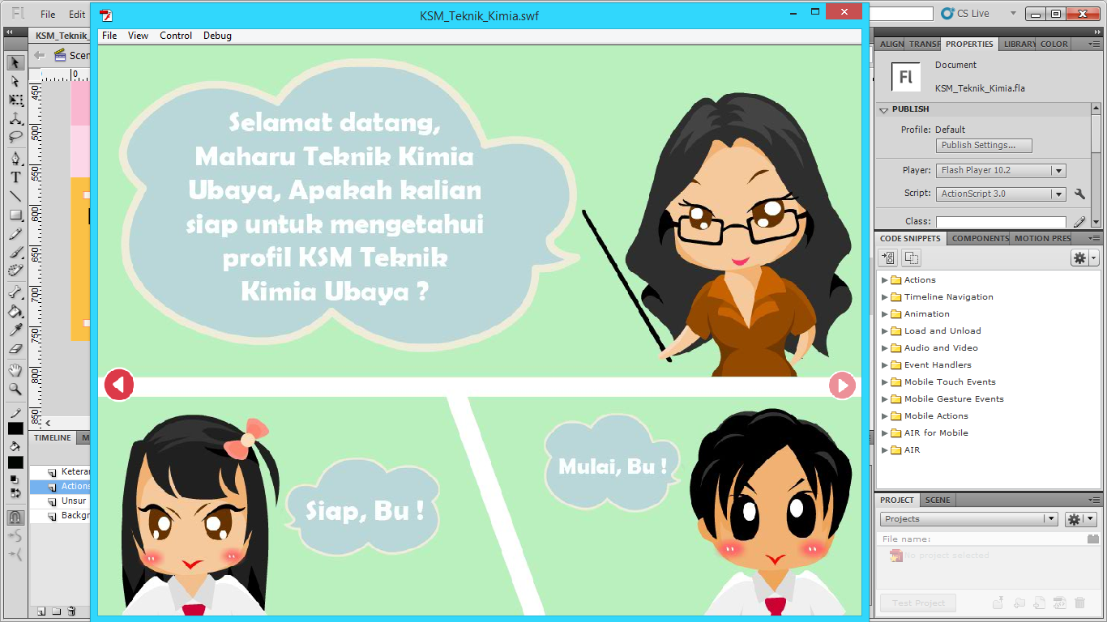

**Gambar 4 :** **Scene Cerita 3**

Terdapat 2 tombol di scene ini yaitu :

1. Tombol Panah Kiri : Untuk melihat cerita sebelumnya.
2. Tombol Panah Kanan : Untuk melihat cerita selanjutnya.

**3. Scene 3 : Menu Utama**

Pada scene ini akan terlihat menu-menu yang dapat dipilih seperti beranda, visi dan misi, daftar kegiatan, anggota KSM, tabel periodik, album foto dan rekruitmen.

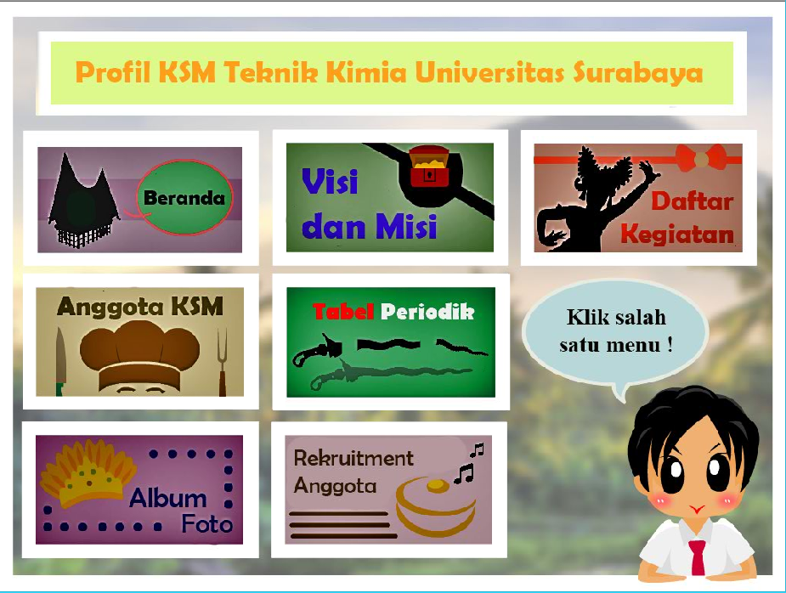

**Gambar 5 :** **Scene Menu Utama**

Contoh hover visi dan misi, Tiap menu yang di hover akan memberikan gambar dengan warna yang terang seperti pada gambar menu visi misi sedang dihover:

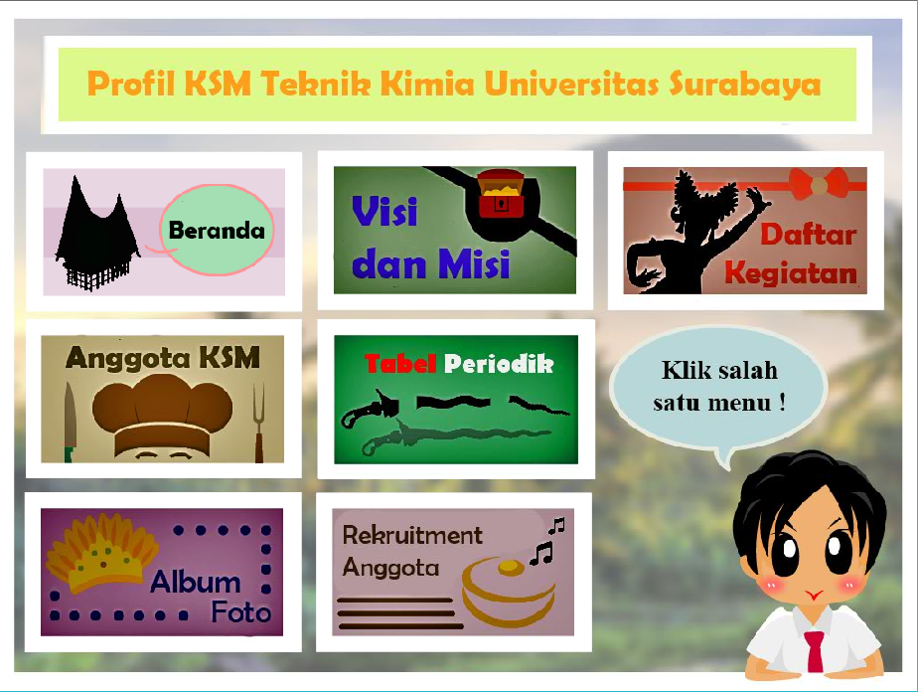

**Gambar 6 :** **Scene Menu Utama saat di Hover salah satu tombolnya**

Terdapat 7 tombol di scene ini yaitu :

1. Tombol Beranda : Untuk menuju scene beranda
2. Tombol Visi Misi : Untuk menuju scene visi misi
3. Tombol Daftar Kegiatan : Untuk menuju scene daftar kegiatan
4. Tombol Anggota KSM : Untuk menuju scene anggota – anggota ksm saat ini
5. Tombol Tabel Periodik : Untuk menuju scene permainan tabel periodik
6. Tombol Album Foto : Untuk menuju scene album foto
7. Tombol Rekruitmen : Untuk menuju scene rekruitment

**4. Scene 4 : Beranda**

Pada halaman ini diberikan sebuah sambutan selamat datang dan kontak KSM Teknik Kimia serta logo dari KSM Teknik Kimia, serta tombol untuk kembali ke menu utama di pojok kanan atas.

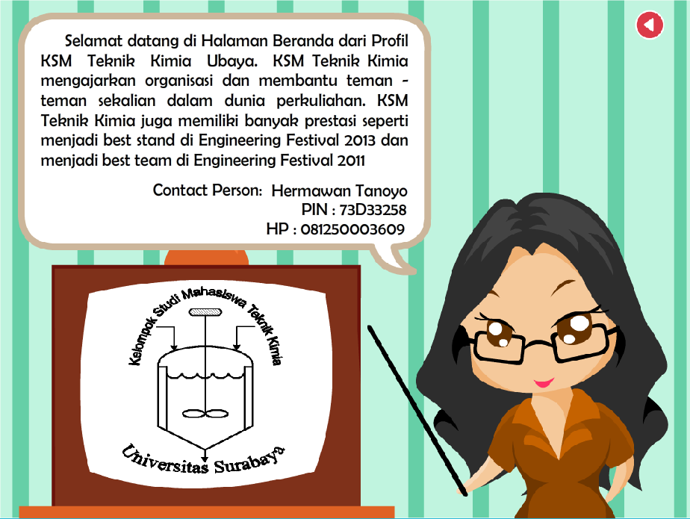

**Gambar 7 :** **Scene Beranda dan Contact Person**

Terdapat 1 tombol di scene ini yaitu :

1. Tombol Tanda Panah Kiri : Untuk kembali ke menu utama

**5. Scene 5 : Visi dan Misi**

Pada halaman ini terlihat seorang guru yang sedang menjelaskan visi dan misi dari KSM Teknik Kimia di papan tulis. Tombol untuk melihat visi / misi dapat dipilih di pojok kanan atas. Serta tombol kembali ke menu utama di pojok kiri atas

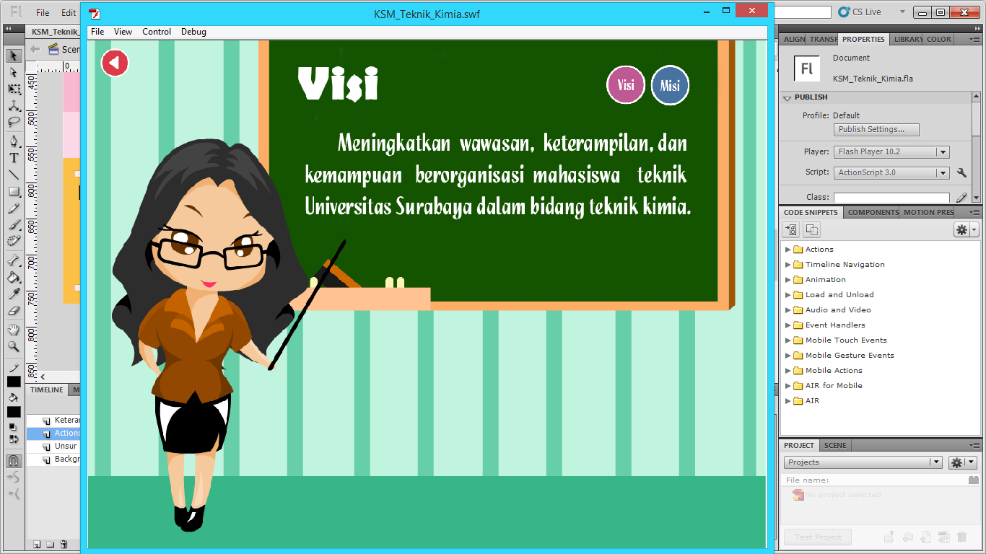

**Gambar 8 :** **Scene Visi dan Misi KSM Teknik Kimia**

Terdapat 3 tombol di scene ini yaitu :

1. Tombol Visi : Untuk melihat visi KSM Teknik Kimia
2. Tombol Misi : Untuk melihat misi KSM Teknik Kimia
3. Tombol Tanda Panah Kiri : Untuk kembali ke menu utama

**6. Scene 6 : Daftar Anggota KSM**

Pada halaman ini terlihat daftar anggota KSM yang telah terdaftar disertai dilengkapi dengan nama, jabatan, jurusan, angkatan, tanggal lahir, pin bbm, status, serta foto masin-masing anggota. Terdapat tombol berikut dan kembali untuk melihat anggota yang lain, serta tombol kembali ke menu utama.

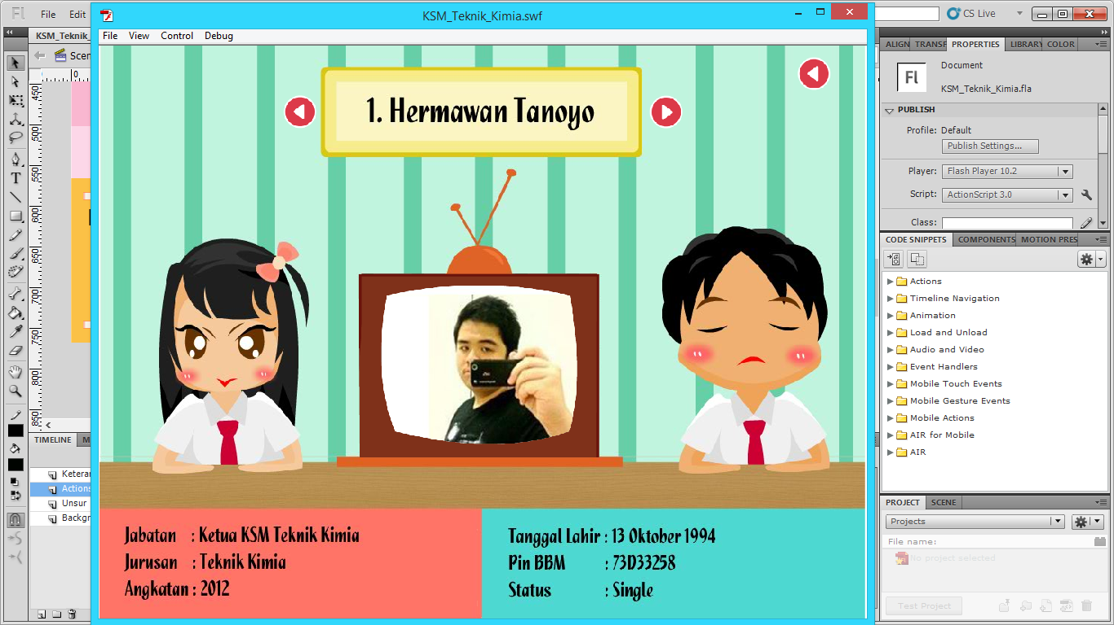

**Gambar 9 :** **Scene Daftar Anggota KSM**

Terdapat 3 tombol di scene ini yaitu :

1. Tombol Tanda Panah Kiri Samping Papan Nama : Untuk melihat anggota KSM sebelumnya
2. Tombol Tanda Panah Kanan Samping Papan Nama : Untuk melihat anggota KSM selanjutnya
3. Tombol Tanda Panah Kiri : Untuk kembali ke menu utama

**7. Scene 7 : Tabel Periodik**

Halaman ini merupakan halaman tabel periodik disertai sebuah permainan tebak unsur dibawah dari tabel tersebut. Dimana akan muncul sebuah pertanyaan dan pemain dapat memilih jawaban dengan klik unsur tersebut pada tabel periodik. Pemain memiliki 3 nyawa yang dilambangkan dengan gambar hati, dan skor pemain. Tombol kembali ke main menu terletak di pojok kanan atas.

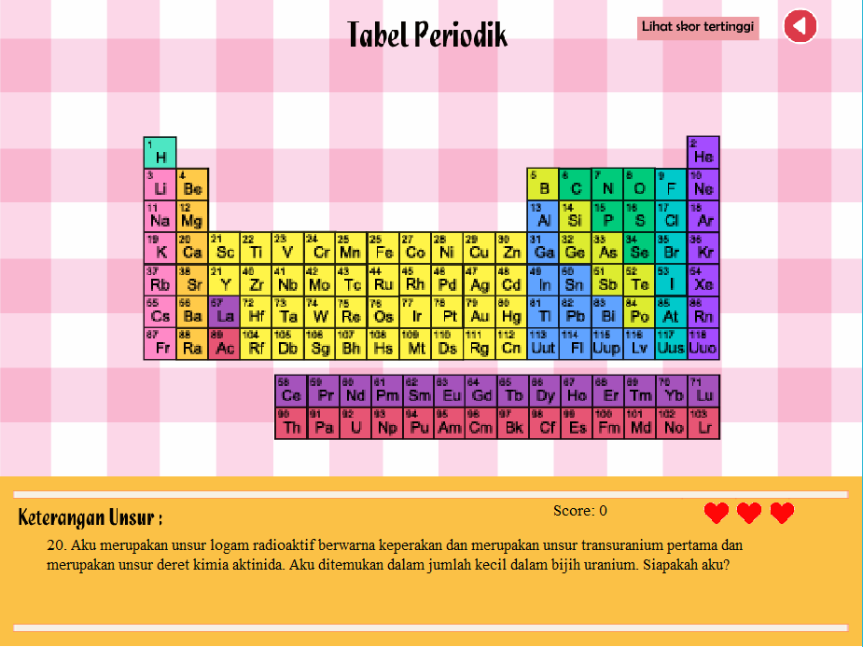

**Gambar 10 :** **Scene Permainan Tebak Unsur**

Terdapat 120 tombol di scene ini yaitu :

1. Tombol Tanda Panah Kiri : Untuk kembali ke menu utama
2. 118 Tombol Unsur : Untuk menjawab pertanyaan yang diberikan oleh permainan, tombol Unsur ini akan menjadi warna yang lebih terang apabila dihover salah satunya.
3. Tombol Lihat skor tertinggi : Untuk melihat skor tertinggi yang pernah diraih

**7. Scene Album Foto**

Halaman ini menampilkan kumpulan foto kenangan KSM Teknik Kimia pada sebuah televisi kecil yang dapat diperbesar dengan melakukan klik pada gambar sehingga tampilan menjadi seperti gambar berikut :

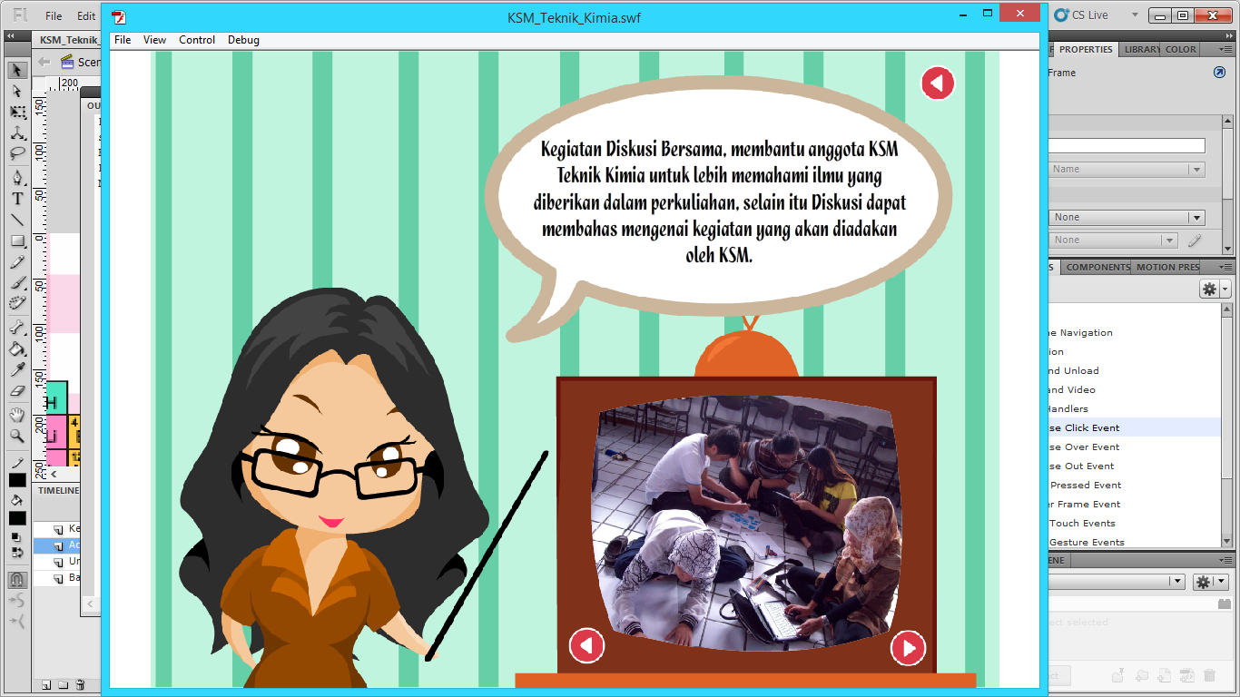

**Gambar 11 :** **Scene Album Foto KSM Teknik Kimia**

Terdapat 4 tombol di scene ini yaitu :

1. Tombol Tanda Panah Kiri Samping TV : Untuk melihat foto kegiatan KSM sebelumnya

2. Tombol Tanda Panah Kanan Samping TV : Untuk melihat foto kegiatan KSM selanjutnya

1. Tombol Tanda Panah Kiri : Untuk kembali ke menu utama
2. Foto Kegiatan : Apabila di click maka tampilan foto akan menjadi terlihat lebih besar.

Apabila foto yang berada pada televise kecil diclick, maka tampilan akan menjadi besar, sebagai berikut :

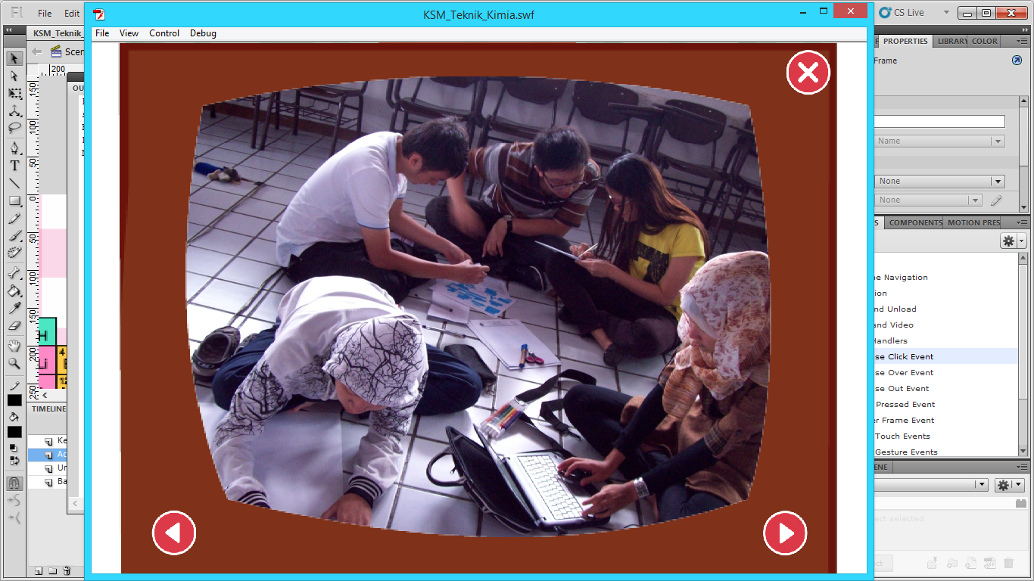

**Gambar 12 :** **Scene Zoom Album Foto KSM Teknik Kimia**

Terdapat tombol panah ke kiri untuk melihat foto sebelumnya dan selanjutnya dan tombol panah ke kanan untuk melihat foto selanjutnya, jika tombol silang ditekan maka tampilan akan kembali seperti saat pertama kali masuk scene.

Terdapat 3 tombol di scene ini yaitu :

1. Tombol Tanda Panah Kiri Samping TV : Untuk melihat Kegiatan KSM sebelumnya

2. Tombol Tanda Panah Kanan Samping TV : Untuk melihat Kegiatan KSM selanjutnya

1. Tombol Close : Untuk kembali ke Foto Kegiatan tanpa di zoom

**8. Scene Daftar Kegiatan**

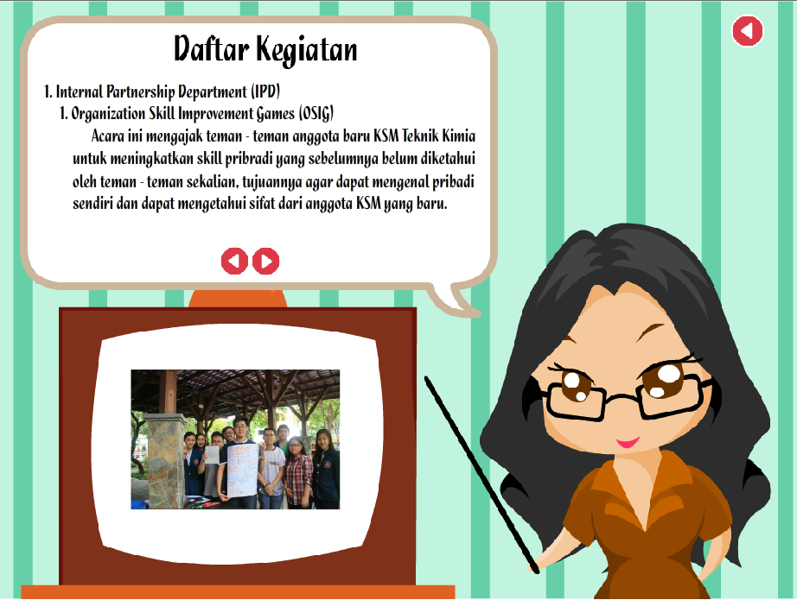

**Gambar 13 :** **Scene Kegiatan KSM**

Terdapat 3 tombol di scene ini yaitu :

1. Tombol Tanda Panah Kiri: Untuk melihat Kegiatan KSM sebelumnya

2. Tombol Tanda Panah Kanan: Untuk melihat Kegiatan KSM selanjutnya

1. Tombol Tanda Panah Kiri di Pojok kanan atas : Untuk kembali ke menu utama

**9. Scene Rekruitmen**

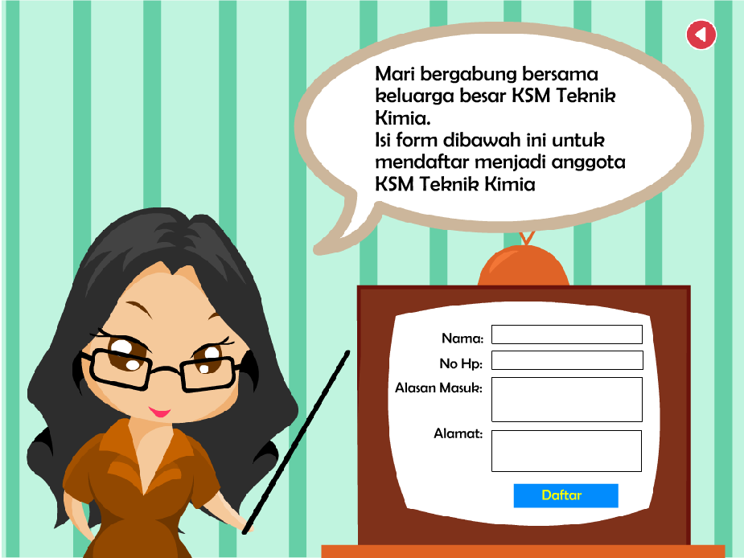

**Gambar 14 :** **Scene Recruitment**

Terdapat 2 tombol di scene ini yaitu :

1. Tombol Daftar: Untuk submit form
2. Tombol Tanda Panah Kiri di Pojok kanan atas : Untuk kembali ke menu utama

**2.3. Fitur Tambahan**

Fitur yang diberikan pada aplikasi yang kami buat antara lain ialah : Melihat profil KSM berupa visi dan misi, melihat daftar anggota, melihat album foto, dan sebuah permainan tebak unsur pada menu tabel periodik. Dengan adanya fitur permainan ini, selain menarik, pemain juga dapat lebih lagi belajar tentang unsur-unsur pada tabel periodik dan lebih menggali informasinya tentang tiap unsur tersebut.



**Gambar 15 :** **Tampilan Permainan Tebak Unsur**

1. **Kelebihan**

Kelebihan dari aplikasi ini ialah pengenalan tentang KSM Teknik Kimia dibuat sedemikian menarik dengan gambar dan animasi yang lucu sehingga dapat membuat orang tertarik. Disertai juga dengan permainan tebak unsur serta tabel periodik sehingga pemain dapat mengasah kemampuannya dan lebih mengerti tentang unsur-unsur yang terdapat pada tabel periodik tersebut.

1. **Proses pembuatan**

Pada bagian ini akan dijelaskan bagaimana proses pembuatan project MMI ini. Project ini terdiri dari 11 buah scene yang dimana tiap scene memiliki Action Script agar dapat berinteraksi dengan user. Aplikasi ini dibuat dengan menggunakan Adobe Flash Professional CS 5.5 dan Action Script 3.0.

1. **Scene Tabel Periodik**

Pada awal Scene ini aplikasi akan membaca list soal yang ada di soal.txt. soal disimpan dengan format baris 1 adalah soal,baris 2,3,4,5 adalah jawaban pilihan ganda dan baris 6 adalah jawaban, sedangkan baris 7 adalah pemisah. Soal yang dibaca akan dimasukkan ke array dan diacak sedemikian rupa lalu ditampilkan urut mulai dari indeks pertama sampai terakhir, jika user sudah mencoba menjawab seluruh pertanyaan, maka pertanyaan akan diulang. User akan mendapatkan poin sebesar 100 poin untuk tiap jawaban benar. Ketika user telah menjawab salah sebanyak 3x maka user tidak dapat mendapatkan poin lagi, namun masih bisa menjawab pertanyaan

* 1. **Kelebihan Flash KSM Teknik Kimia**

**1. Desain Interface**

Desain Interface yang kami berikan berupa flat design, hal ini dikarenakan flat design merupakan jenis design yang lagi booming saat ini, banyak design yang menggunakan flat dikarenakan design yang sederhana, namun memberikan nilai keindahan dan ketertarikan sendiri bagi orang awam umumnya.

**2. Kebenaran Informasi**

Informasi yang kami dapatkan sebagai data KSM Teknik Kimia merupakan informasi yang fakta, karena kami melakukan wawancara secara langsung pada anggota KSMnya termasuk ketua KSM Teknik Kimia periode ini, hal ini menjamin bahwa informasi yang terdapat pada profile KSM Teknik Kimia merupakan informasi yang benar.

**3. Fitur Permainan Unsur Periodik**

Dalam profile flash KSM Teknik Kimia selain tampilannya yang menarik perhatian mahasiswa baru, kami juga memberikan fitur permainan yang membuat mahasiswa baru dapat tertarik dan mencoba flash yang telah kami buat, tidak hanya untuk mendapatkan informasi dari KSM Teknik Kimia namun juga dapat memperoleh informasi mengenai Jurusan Kimia itu sendiri yaitu sifat – sifat unsur dari tabel periodik.

Hal ini termasuk menarik karena selain memperkenalkan dan mempromosikan KSM Teknik Kimia, flash kita juga memberikan tampilan belajar sambil bermain sehingga membuat user semakin tertarik dengan flash y ang telah kami buat, selain itu adanya sistem beat the highscore membuat user tidak hanya ingin bermain satu kali, namun dapat berkali – kali dengan tujuan mengalahkan score dari highscore yang ada.

* 1. **Cara Pembuatan Flash KSM Teknik Kimia**

1. **Wawancara**

Proses wawancara digunakan untuk memperoleh data informasi secara benar dan berdasarkan fakta yang ada, informasi yang didapat nantinya digunakan untuk tampilan profile KSM Teknik Kimia, informasi yang di dapat diantaranya contact person, kegiatan KSM, daftar anggota KSM, album kenangan, dsb

Tujuan dilakukan wawancara adalah untuk memperoleh data yang akurat dan memberikan informasi secara benar bagi mahasiswa baru jurusan Teknik Kimia, selain itu KSM Teknik Kimia juga dapat menggunakan software yang telah kami buat apabila berminat.

Wawancara yang kami lakukan sejumlah dua kali, yang pertama dengan anggota KSM dengan memperoleh informasi kegiatan, contack person, daftar anggota dsb, dan wawancara kedua kami lakukan dengan ketua KSM Teknik Kimia sendiri, dan kami mendapatkan foto – foto kegiatan, dan foto – foto anggota KSM Teknik Kimia.

1. **Pembuatan Aset Flat Design**

Pembuatan Aset Flat Design yang kami gunakan, kami ambil dari pembuatan Game MIB kami yang kami sertakan saat lomba Machung Intelligence Battle bulan Mei 2015 lalu. Design yang kami ambil, kami ubah sedikit agar sesuai dengan tampilan profile KSM Teknik Kimia. Pembuatan Flat Design kami pilih karena flat design lagi trending dan booming saat ini karena tampilan yang sederhana, tetapi memberikan nilai ketertarikan sendiri.

1. **Pembuatan Aset Game Tabel Periodik**

Pembuatan asset tabel periodik kami buat sendiri menggunakan photoshop, kami membuat 118 unsur kimia, 1 kota table kami buat 2 jenis, yang 1 dalam keadaan normal, dan yang 1 dalam keadaan lebih terang, hal ini digunakan saat unsur tersebut dihover sehingga mengalami perubahan contrast cahaya, sehingga user mudah mengetahui sedang melakukan akses pada nama unsur kimia yang mana.

Pembuatan unsur table periodic kami berikan berdasarkan golongan unsur kimia itu sendiri dan berdasarkan table periodic pada umumnya, terdapat golongan A dan golongan B yang masing masing terdiri dari golongan IA sampai VIIIA dan IB sampai VIIIB, sampai ada golongan Antanida dan Laktanida.

Pemilihan game table periodic ini kami pilih karena teknik kimia erat kaitannya dengan unsur – unsur yang berada di alam sehingga perlu adanya informasi umum dari sifat – sifat unsur dari table periodic yang sebenarnya merupakan dasar pengetahuan bari jurusan teknik kimia sendiri. Selain itu kami membentuknya dalam permainan agar menarik perhatian dan adanya sistem beat the highscore membuat orang untuk mencoba terus – menerus.

1. **Pembuatan Permainan Tabel Periodik**

Pembuatan permainan table periodic kami buat dengan sistem beat the highscore sehingga user dapat tertarik untuk mencoba permainan secara berulang – ulang, soal yang kami berikan pun acak dan berjumlah 50 soal, sehingga user tidak akan mudah bosan, selain itu kami memberiakn batasan live untuk menjawab soal salah, dan user dapat kalah apabila live dari user habis.

Dengan mencoba permainan ini secara berulang – ulang diharapkan user dapat menghafal sifat unsur – unsur pada table periodic secara cepat dan berguna bagi perkuliahan mereka kedepannya. Permainan table periodic ini kami pisahkan sendiri dalam 1 scene.

Berikut tampilan flash table periodic : DI ATAS LAK WES ADA?

Berikut Action yang kami buat pada game table periodic :

function randRange(minNum:int, maxNum:int):int

{

return (Math.floor(Math.random() * (maxNum - minNum + 1)) + minNum);

}

const MAX_SOAL:int=25;

function setSoal()

{

bnr=Soals[(urutanSoal[soalNow]*7)+5];

bnr=bnr.substring(10,bnr.length-1);

trace(bnr);

txtSoal.text=Soals[(urutanSoal[soalNow]*7)];

}

var jwb:String;

var bnr:String;

var soalNow:int=0;

var urutanSoal:Array = new Array();

var myTextLoader:URLLoader = new URLLoader();

var Soals:Array;

myTextLoader.addEventListener(Event.COMPLETE, onLoaded);

function onLoaded(e:Event):void {

Soals = e.target.data.split(/\n/);

for(var a:int;a<MAX_SOAL;a++)

urutanSoal.push(a);

for(var b:int;b<777;b++)

{

var src:int=randRange(0,MAX_SOAL-1);

var dest:int=randRange(0,MAX_SOAL-1);

var tmp:int=urutanSoal[src];

urutanSoal[src]=urutanSoal[dest];

urutanSoal[dest]=tmp;

}

lose.visible=false;

bnr1.visible=false;

slh1.visible=false;

setSoal();

}

myTextLoader.load(new URLRequest("soal.txt"));

var fl_SC:SoundChannel;

H.addEventListener(MouseEvent.CLICK, btn_H);

function btn_H(evt:MouseEvent):void

{

jwb='H';

btn_music_click();

}

Li.addEventListener(MouseEvent.CLICK, btn_Li);

function btn_Li(evt:MouseEvent):void

{

jwb='Li';

btn_music_click();

}

Na.addEventListener(MouseEvent.CLICK, btn_Na);

function btn_Na(evt:MouseEvent):void

{

jwb='Na';

btn_music_click();

}

K.addEventListener(MouseEvent.CLICK, btn_K);

function btn_K(evt:MouseEvent):void

{

jwb='K';

btn_music_click();

}

Rb.addEventListener(MouseEvent.CLICK, btn_Rb);

function btn_Rb(evt:MouseEvent):void

{

jwb='Rb';

btn_music_click();

}

Cs.addEventListener(MouseEvent.CLICK, btn_Cs);

function btn_Cs(evt:MouseEvent):void

{

jwb='Cs';

btn_music_click();

}

Fr.addEventListener(MouseEvent.CLICK, btn_Fr);

function btn_Fr(evt:MouseEvent):void

{

jwb='Fr';

btn_music_click();

}

Be.addEventListener(MouseEvent.CLICK, btn_Be);

function btn_Be(evt:MouseEvent):void

{

jwb='Be';

btn_music_click();

}

Mg.addEventListener(MouseEvent.CLICK, btn_Mg);

function btn_Mg(evt:MouseEvent):void

{

jwb='Mg';

btn_music_click();

}

Ca.addEventListener(MouseEvent.CLICK, btn_Ca);

function btn_Ca(evt:MouseEvent):void

{

jwb='Ca';

btn_music_click();

}

Sr.addEventListener(MouseEvent.CLICK, btn_Sr);

function btn_Sr(evt:MouseEvent):void

{

jwb='Sr';

btn_music_click();

}

Ba.addEventListener(MouseEvent.CLICK, btn_Ba);

function btn_Ba(evt:MouseEvent):void

{

jwb='Ba';

btn_music_click();

}

Ra.addEventListener(MouseEvent.CLICK, btn_Ra);

function btn_Ra(evt:MouseEvent):void

{

jwb='Ra';

btn_music_click();

}

La.addEventListener(MouseEvent.CLICK, btn_La);

function btn_La(evt:MouseEvent):void

{

jwb='La';

btn_music_click();

}

Ac.addEventListener(MouseEvent.CLICK, btn_Ac);

function btn_Ac(evt:MouseEvent):void

{

jwb='Ac';

btn_music_click();

}

Ce.addEventListener(MouseEvent.CLICK, btn_Ce);

function btn_Ce(evt:MouseEvent):void

{

jwb='Ce';

btn_music_click();

}

Th.addEventListener(MouseEvent.CLICK, btn_Th);

function btn_Th(evt:MouseEvent):void

{

jwb='Th';

btn_music_click();

}

Pr.addEventListener(MouseEvent.CLICK, btn_Pr);

function btn_Pr(evt:MouseEvent):void

{

jwb='Pr';

btn_music_click();

}

Pa.addEventListener(MouseEvent.CLICK, btn_Pa);

function btn_Pa(evt:MouseEvent):void

{

jwb='Pa';

btn_music_click();

}

Nd.addEventListener(MouseEvent.CLICK, btn_Nd);

function btn_Nd(evt:MouseEvent):void

{

jwb='Nd';

btn_music_click();

}

U.addEventListener(MouseEvent.CLICK, btn_U);

function btn_U(evt:MouseEvent):void

{

jwb='U';

btn_music_click();

}

Pm.addEventListener(MouseEvent.CLICK, btn_Pm);

function btn_Pm(evt:MouseEvent):void

{

jwb='Pm';

btn_music_click();

}

Np.addEventListener(MouseEvent.CLICK, btn_Np);

function btn_Np(evt:MouseEvent):void

{

jwb='Np';

btn_music_click();

}

Sm.addEventListener(MouseEvent.CLICK, btn_Sm);

function btn_Sm(evt:MouseEvent):void

{

jwb='Sm';

btn_music_click();

}

Pu.addEventListener(MouseEvent.CLICK, btn_Pu);

function btn_Pu(evt:MouseEvent):void

{

jwb='Pu';

btn_music_click();

}

Eu.addEventListener(MouseEvent.CLICK, btn_Eu);

function btn_Eu(evt:MouseEvent):void

{

jwb='Eu';

btn_music_click();

}

Am.addEventListener(MouseEvent.CLICK, btn_Am);

function btn_Am(evt:MouseEvent):void

{

jwb='Am';

btn_music_click();

}

Gd.addEventListener(MouseEvent.CLICK, btn_Gd);

function btn_Gd(evt:MouseEvent):void

{

jwb='Gd';

btn_music_click();

}

Cm.addEventListener(MouseEvent.CLICK, btn_Cm);

function btn_Cm(evt:MouseEvent):void

{

jwb='Cm';

btn_music_click();

}

Tb.addEventListener(MouseEvent.CLICK, btn_Tb);

function btn_Tb(evt:MouseEvent):void

{

jwb='Tb';

btn_music_click();

}

Bk.addEventListener(MouseEvent.CLICK, btn_Bk);

function btn_Bk(evt:MouseEvent):void

{

jwb='Bk';

btn_music_click();

}

Dy.addEventListener(MouseEvent.CLICK, btn_Dy);

function btn_Dy(evt:MouseEvent):void

{

jwb='Dy';

btn_music_click();

}

Cf.addEventListener(MouseEvent.CLICK, btn_Cf);

function btn_Cf(evt:MouseEvent):void

{

jwb='Cf';

btn_music_click();

}

Ho.addEventListener(MouseEvent.CLICK, btn_Ho);

function btn_Ho(evt:MouseEvent):void

{

jwb='Ho';

btn_music_click();

}

Es.addEventListener(MouseEvent.CLICK, btn_Es);

function btn_Es(evt:MouseEvent):void

{

jwb='Es';

btn_music_click();

}

Er.addEventListener(MouseEvent.CLICK, btn_Er);

function btn_Er(evt:MouseEvent):void

{

jwb='Er';

btn_music_click();

}

Fm.addEventListener(MouseEvent.CLICK, btn_Fm);

function btn_Fm(evt:MouseEvent):void

{

jwb='Fm';

btn_music_click();

}

Tm.addEventListener(MouseEvent.CLICK, btn_Tm);

function btn_Tm(evt:MouseEvent):void

{

jwb='Tm';

btn_music_click();

}

Md.addEventListener(MouseEvent.CLICK, btn_Md);

function btn_Md(evt:MouseEvent):void

{

jwb='Md';

btn_music_click();

}

Yb.addEventListener(MouseEvent.CLICK, btn_Yb);

function btn_Yb(evt:MouseEvent):void

{

jwb='Yb';

btn_music_click();

}

No.addEventListener(MouseEvent.CLICK, btn_No);

function btn_No(evt:MouseEvent):void

{

jwb='No';

btn_music_click();

}

Sc.addEventListener(MouseEvent.CLICK, btn_Sc);

function btn_Sc(evt:MouseEvent):void

{

jwb='Sc';

btn_music_click();

}

Y.addEventListener(MouseEvent.CLICK, btn_Y);

function btn_Y(evt:MouseEvent):void

{

jwb='Y';

btn_music_click();

}

Lu.addEventListener(MouseEvent.CLICK, btn_Lu);

function btn_Lu(evt:MouseEvent):void

{

jwb='Lu';

btn_music_click();

}

Lr.addEventListener(MouseEvent.CLICK, btn_Lr);

function btn_Lr(evt:MouseEvent):void

{

jwb='Lr';

btn_music_click();

}

Ti.addEventListener(MouseEvent.CLICK, btn_Ti);

function btn_Ti(evt:MouseEvent):void

{

jwb='Ti';

btn_music_click();

}

Zr.addEventListener(MouseEvent.CLICK, btn_Zr);

function btn_Zr(evt:MouseEvent):void

{

jwb='Zr';

btn_music_click();

}

Hf.addEventListener(MouseEvent.CLICK, btn_Hf);

function btn_Hf(evt:MouseEvent):void

{

jwb='Hf';

btn_music_click();

}

Rf.addEventListener(MouseEvent.CLICK, btn_Rf);

function btn_Rf(evt:MouseEvent):void

{

jwb='Rf';

btn_music_click();

}

V.addEventListener(MouseEvent.CLICK, btn_V);

function btn_V(evt:MouseEvent):void

{

jwb='V';

btn_music_click();

}

Nb.addEventListener(MouseEvent.CLICK, btn_Nb);

function btn_Nb(evt:MouseEvent):void

{

jwb='Nb';

btn_music_click();

}

Ta.addEventListener(MouseEvent.CLICK, btn_Ta);

function btn_Ta(evt:MouseEvent):void

{

jwb='Ta';

btn_music_click();

}

Db.addEventListener(MouseEvent.CLICK, btn_Db);

function btn_Db(evt:MouseEvent):void

{

jwb='Db';

btn_music_click();

}

Cr.addEventListener(MouseEvent.CLICK, btn_Cr);

function btn_Cr(evt:MouseEvent):void

{

jwb='Cr';

btn_music_click();

}

Mo.addEventListener(MouseEvent.CLICK, btn_Mo);

function btn_Mo(evt:MouseEvent):void

{

jwb='Mo';

btn_music_click();

}

W.addEventListener(MouseEvent.CLICK, btn_W);

function btn_W(evt:MouseEvent):void

{

jwb='W';

btn_music_click();

}

Sg.addEventListener(MouseEvent.CLICK, btn_Sg);

function btn_Sg(evt:MouseEvent):void

{

jwb='Sg';

btn_music_click();

}

Mn.addEventListener(MouseEvent.CLICK, btn_Mn);

function btn_Mn(evt:MouseEvent):void

{

jwb='Mn';

btn_music_click();

}

Tc.addEventListener(MouseEvent.CLICK, btn_Tc);

function btn_Tc(evt:MouseEvent):void

{

jwb='Tc';

btn_music_click();

}

Re.addEventListener(MouseEvent.CLICK, btn_Re);

function btn_Re(evt:MouseEvent):void

{

jwb='Re';

btn_music_click();

}

Bh.addEventListener(MouseEvent.CLICK, btn_Bh);

function btn_Bh(evt:MouseEvent):void

{

jwb='Bh';

btn_music_click();

}

Fe.addEventListener(MouseEvent.CLICK, btn_Fe);

function btn_Fe(evt:MouseEvent):void

{

jwb='Fe';

btn_music_click();

}

Ru.addEventListener(MouseEvent.CLICK, btn_Ru);

function btn_Ru(evt:MouseEvent):void

{

jwb='Ru';

btn_music_click();

}

Ir.addEventListener(MouseEvent.CLICK, btn_Ir);

function btn_Ir(evt:MouseEvent):void

{

jwb='Ir';

btn_music_click();

}

Mt.addEventListener(MouseEvent.CLICK, btn_Mt);

function btn_Mt(evt:MouseEvent):void

{

jwb='Mt';

btn_music_click();

}

Ni.addEventListener(MouseEvent.CLICK, btn_Ni);

function btn_Ni(evt:MouseEvent):void

{

jwb='Ni';

btn_music_click();

}

Pd.addEventListener(MouseEvent.CLICK, btn_Pd);

function btn_Pd(evt:MouseEvent):void

{

jwb='Pd';

btn_music_click();

}

Pt.addEventListener(MouseEvent.CLICK, btn_Pt);

function btn_Pt(evt:MouseEvent):void

{

jwb='Pt';

btn_music_click();

}

Ds.addEventListener(MouseEvent.CLICK, btn_Ds);

function btn_Ds(evt:MouseEvent):void

{

jwb='Ds';

btn_music_click();

}

Cu.addEventListener(MouseEvent.CLICK, btn_Cu);

function btn_Cu(evt:MouseEvent):void

{

jwb='Cu';

btn_music_click();

}

Ag.addEventListener(MouseEvent.CLICK, btn_Ag);

function btn_Ag(evt:MouseEvent):void

{

jwb='Ag';

btn_music_click();

}

Au.addEventListener(MouseEvent.CLICK, btn_Au);

function btn_Au(evt:MouseEvent):void

{

jwb='Au';

btn_music_click();

}

Rg.addEventListener(MouseEvent.CLICK, btn_Rg);

function btn_Rg(evt:MouseEvent):void

{

jwb='Rg';

btn_music_click();

}

Zn.addEventListener(MouseEvent.CLICK, btn_Zn);

function btn_Zn(evt:MouseEvent):void

{

jwb='Zn';

btn_music_click();

}

Cd.addEventListener(MouseEvent.CLICK, btn_Cd);

function btn_Cd(evt:MouseEvent):void

{

jwb='Cd';

btn_music_click();

}

Hg.addEventListener(MouseEvent.CLICK, btn_Hg);

function btn_Hg(evt:MouseEvent):void

{

jwb='Hg';

btn_music_click();

}

Cn.addEventListener(MouseEvent.CLICK, btn_Cn);

function btn_Cn(evt:MouseEvent):void

{

jwb='Cn';

btn_music_click();

}

B.addEventListener(MouseEvent.CLICK, btn_B);

function btn_B(evt:MouseEvent):void

{

jwb='B';

btn_music_click();

}

Al.addEventListener(MouseEvent.CLICK, btn_Al);

function btn_Al(evt:MouseEvent):void

{

jwb='Al';

btn_music_click();

}

Ga.addEventListener(MouseEvent.CLICK, btn_Ga);

function btn_Ga(evt:MouseEvent):void

{

jwb='Ga';

btn_music_click();

}

In.addEventListener(MouseEvent.CLICK, btn_In);

function btn_In(evt:MouseEvent):void

{

jwb='In';

btn_music_click();

}

Tl.addEventListener(MouseEvent.CLICK, btn_Tl);

function btn_Tl(evt:MouseEvent):void

{

jwb='Tl';

btn_music_click();

}

Uut.addEventListener(MouseEvent.CLICK, btn_Uut);

function btn_Uut(evt:MouseEvent):void

{

jwb='Uut';

btn_music_click();

}

C.addEventListener(MouseEvent.CLICK, btn_C);

function btn_C(evt:MouseEvent):void

{

jwb='C';

btn_music_click();

}

Si.addEventListener(MouseEvent.CLICK, btn_Si);

function btn_Si(evt:MouseEvent):void

{

jwb='Si';

btn_music_click();

}

Ge.addEventListener(MouseEvent.CLICK, btn_Ge);

function btn_Ge(evt:MouseEvent):void

{

jwb='Ge';

btn_music_click();

}

Sn.addEventListener(MouseEvent.CLICK, btn_Sn);

function btn_Sn(evt:MouseEvent):void

{

jwb='Sn';

btn_music_click();

}

Pb.addEventListener(MouseEvent.CLICK, btn_Pb);

function btn_Pb(evt:MouseEvent):void

{

jwb='Pb';

btn_music_click();

}

Fl.addEventListener(MouseEvent.CLICK, btn_Fl);

function btn_Fl(evt:MouseEvent):void

{

jwb='Fl';

btn_music_click();

}

N.addEventListener(MouseEvent.CLICK, btn_N);

function btn_N(evt:MouseEvent):void

{

jwb='N';

btn_music_click();

}

P.addEventListener(MouseEvent.CLICK, btn_P);

function btn_P(evt:MouseEvent):void

{

jwb='P';

btn_music_click();

}

As.addEventListener(MouseEvent.CLICK, btn_As);

function btn_As(evt:MouseEvent):void

{

jwb='As';

btn_music_click();

}

Sb.addEventListener(MouseEvent.CLICK, btn_Sb);

function btn_Sb(evt:MouseEvent):void

{

jwb='Sb';

btn_music_click();

}

Bi.addEventListener(MouseEvent.CLICK, btn_Bi);

function btn_Bi(evt:MouseEvent):void

{

jwb='Bi';

btn_music_click();

}

Uup.addEventListener(MouseEvent.CLICK, btn_Uup);

function btn_Uup(evt:MouseEvent):void

{

jwb='Uup';

btn_music_click();

}

O.addEventListener(MouseEvent.CLICK, btn_O);

function btn_O(evt:MouseEvent):void

{

jwb='O';

btn_music_click();

}

S.addEventListener(MouseEvent.CLICK, btn_S);

function btn_S(evt:MouseEvent):void

{

jwb='S';

btn_music_click();

}

Se.addEventListener(MouseEvent.CLICK, btn_Se);

function btn_Se(evt:MouseEvent):void

{

jwb='Se';

btn_music_click();

}

Te.addEventListener(MouseEvent.CLICK, btn_Te);

function btn_Te(evt:MouseEvent):void

{

jwb='Te';

btn_music_click();

}

Po.addEventListener(MouseEvent.CLICK, btn_Po);

function btn_Po(evt:MouseEvent):void

{

jwb='Po';

btn_music_click();

}

Lv.addEventListener(MouseEvent.CLICK, btn_Lv);

function btn_Lv(evt:MouseEvent):void

{

jwb='Lv';

btn_music_click();

}

F.addEventListener(MouseEvent.CLICK, btn_F);

function btn_F(evt:MouseEvent):void

{

jwb='F';

btn_music_click();

}

Cl.addEventListener(MouseEvent.CLICK, btn_Cl);

function btn_Cl(evt:MouseEvent):void

{

jwb='Cl';

btn_music_click();

}

Br.addEventListener(MouseEvent.CLICK, btn_Br);

function btn_Br(evt:MouseEvent):void

{

jwb='Br';

btn_music_click();

}

I.addEventListener(MouseEvent.CLICK, btn_I);

function btn_I(evt:MouseEvent):void

{

jwb='I';

btn_music_click();

}

At.addEventListener(MouseEvent.CLICK, btn_At);

function btn_At(evt:MouseEvent):void

{

jwb='At';

btn_music_click();

}

Uus.addEventListener(MouseEvent.CLICK, btn_Uus);

function btn_Uus(evt:MouseEvent):void

{

jwb='Uus';

btn_music_click();

}

Os.addEventListener(MouseEvent.CLICK, btn_Os);

function btn_Os(evt:MouseEvent):void

{

jwb='Os';

btn_music_click();

}

Hs.addEventListener(MouseEvent.CLICK, btn_Hs);

function btn_Hs(evt:MouseEvent):void

{

jwb='Hs';

btn_music_click();

}

Co.addEventListener(MouseEvent.CLICK, btn_Co);

function btn_Co(evt:MouseEvent):void

{

jwb='Co';

btn_music_click();

}

He.addEventListener(MouseEvent.CLICK, btn_He);

function btn_He(evt:MouseEvent):void

{

jwb='He';

btn_music_click();

}

Ne.addEventListener(MouseEvent.CLICK, btn_Ne);

function btn_Ne(evt:MouseEvent):void

{

jwb='Ne';

btn_music_click();

}

Ar.addEventListener(MouseEvent.CLICK, btn_Ar);

function btn_Ar(evt:MouseEvent):void

{

jwb='Ar';

btn_music_click();

}

Kr.addEventListener(MouseEvent.CLICK, btn_Kr);

function btn_Kr(evt:MouseEvent):void

{

jwb='Kr';

btn_music_click();

}

Xe.addEventListener(MouseEvent.CLICK, btn_Xe);

function btn_Xe(evt:MouseEvent):void

{

jwb='Xe';

btn_music_click();

}

Rh.addEventListener(MouseEvent.CLICK, btn_Rh);

function btn_Rh(evt:MouseEvent):void

{

jwb='Rh';

btn_music_click();

}

Rn.addEventListener(MouseEvent.CLICK, btn_Rn);

function btn_Rn(evt:MouseEvent):void

{

jwb='Rn';

btn_music_click();

}

Uuo.addEventListener(MouseEvent.CLICK, btn_Uuo);

function btn_Uuo(evt:MouseEvent):void

{

jwb='Uuo';

btn_music_click();

}

function btn_music_click()

{

var s:Sound = new Sound(new URLRequest("Music/klik.mp3"));

fl_SC = s.play();

cekJwban();

}

var slh:int=0;

var score:int=0;

function cekJwban()

{

if(jwb==bnr)

{

trace('jwb bener');

if(slh<3)

score+=100;

skor.text="Score: "+score;

bnr1.visible=true;

slh1.visible=false;

}

else

{

trace('jwb slh(jwb->'+jwb+' bnr->'+bnr);

slh++;

slh1.visible=true;

bnr1.visible=false;

}

if(slh==1)

{

h1.visible=false;

}

if(slh==2)

{

h1.visible=false;

h2.visible=false;

}

if(slh==3)

{

h1.visible=false;

h2.visible=false;

h3.visible=false;

lose.visible=true;

trace('kalah');

hsTxt.visible=true;

btnCloseHs.visible=true;

if(score>hsScore)

inputHs.visible=true;

}

if(soalNow<MAX_SOAL)

{

soalNow++;

}

else

{

trace('soal abis');

soalNow=0;

}

setSoal();

}

H.addEventListener(MouseEvent.MOUSE_OVER, fl_MouseOverHandler);

Li.addEventListener(MouseEvent.MOUSE_OVER, fl_MouseOverHandler);

Na.addEventListener(MouseEvent.MOUSE_OVER, fl_MouseOverHandler);

K.addEventListener(MouseEvent.MOUSE_OVER, fl_MouseOverHandler);

Rb.addEventListener(MouseEvent.MOUSE_OVER, fl_MouseOverHandler);

Cs.addEventListener(MouseEvent.MOUSE_OVER, fl_MouseOverHandler);

Fr.addEventListener(MouseEvent.MOUSE_OVER, fl_MouseOverHandler);

Be.addEventListener(MouseEvent.MOUSE_OVER, fl_MouseOverHandler);

Mg.addEventListener(MouseEvent.MOUSE_OVER, fl_MouseOverHandler);

Ca.addEventListener(MouseEvent.MOUSE_OVER, fl_MouseOverHandler);

Sr.addEventListener(MouseEvent.MOUSE_OVER, fl_MouseOverHandler);

Ba.addEventListener(MouseEvent.MOUSE_OVER, fl_MouseOverHandler);

Ra.addEventListener(MouseEvent.MOUSE_OVER, fl_MouseOverHandler);

La.addEventListener(MouseEvent.MOUSE_OVER, fl_MouseOverHandler);

Ac.addEventListener(MouseEvent.MOUSE_OVER, fl_MouseOverHandler);

Ce.addEventListener(MouseEvent.MOUSE_OVER, fl_MouseOverHandler);

Th.addEventListener(MouseEvent.MOUSE_OVER, fl_MouseOverHandler);

Pr.addEventListener(MouseEvent.MOUSE_OVER, fl_MouseOverHandler);

Pa.addEventListener(MouseEvent.MOUSE_OVER, fl_MouseOverHandler);

Nd.addEventListener(MouseEvent.MOUSE_OVER, fl_MouseOverHandler);

U.addEventListener(MouseEvent.MOUSE_OVER, fl_MouseOverHandler);

Pm.addEventListener(MouseEvent.MOUSE_OVER, fl_MouseOverHandler);

Np.addEventListener(MouseEvent.MOUSE_OVER, fl_MouseOverHandler);

Sm.addEventListener(MouseEvent.MOUSE_OVER, fl_MouseOverHandler);

Pu.addEventListener(MouseEvent.MOUSE_OVER, fl_MouseOverHandler);

Eu.addEventListener(MouseEvent.MOUSE_OVER, fl_MouseOverHandler);

Am.addEventListener(MouseEvent.MOUSE_OVER, fl_MouseOverHandler);

Gd.addEventListener(MouseEvent.MOUSE_OVER, fl_MouseOverHandler);

Cm.addEventListener(MouseEvent.MOUSE_OVER, fl_MouseOverHandler);

Tb.addEventListener(MouseEvent.MOUSE_OVER, fl_MouseOverHandler);

Bk.addEventListener(MouseEvent.MOUSE_OVER, fl_MouseOverHandler);

Dy.addEventListener(MouseEvent.MOUSE_OVER, fl_MouseOverHandler);

Cf.addEventListener(MouseEvent.MOUSE_OVER, fl_MouseOverHandler);

Ho.addEventListener(MouseEvent.MOUSE_OVER, fl_MouseOverHandler);

Es.addEventListener(MouseEvent.MOUSE_OVER, fl_MouseOverHandler);

Er.addEventListener(MouseEvent.MOUSE_OVER, fl_MouseOverHandler);

Fm.addEventListener(MouseEvent.MOUSE_OVER, fl_MouseOverHandler);

Tm.addEventListener(MouseEvent.MOUSE_OVER, fl_MouseOverHandler);

Md.addEventListener(MouseEvent.MOUSE_OVER, fl_MouseOverHandler);

Yb.addEventListener(MouseEvent.MOUSE_OVER, fl_MouseOverHandler);

No.addEventListener(MouseEvent.MOUSE_OVER, fl_MouseOverHandler);

Sc.addEventListener(MouseEvent.MOUSE_OVER, fl_MouseOverHandler);

Y.addEventListener(MouseEvent.MOUSE_OVER, fl_MouseOverHandler);

Lu.addEventListener(MouseEvent.MOUSE_OVER, fl_MouseOverHandler);

Lr.addEventListener(MouseEvent.MOUSE_OVER, fl_MouseOverHandler);

Ti.addEventListener(MouseEvent.MOUSE_OVER, fl_MouseOverHandler);

Zr.addEventListener(MouseEvent.MOUSE_OVER, fl_MouseOverHandler);

Hf.addEventListener(MouseEvent.MOUSE_OVER, fl_MouseOverHandler);

Rf.addEventListener(MouseEvent.MOUSE_OVER, fl_MouseOverHandler);

V.addEventListener(MouseEvent.MOUSE_OVER, fl_MouseOverHandler);

Nb.addEventListener(MouseEvent.MOUSE_OVER, fl_MouseOverHandler);

Ta.addEventListener(MouseEvent.MOUSE_OVER, fl_MouseOverHandler);

Db.addEventListener(MouseEvent.MOUSE_OVER, fl_MouseOverHandler);

Cr.addEventListener(MouseEvent.MOUSE_OVER, fl_MouseOverHandler);

Mo.addEventListener(MouseEvent.MOUSE_OVER, fl_MouseOverHandler);

W.addEventListener(MouseEvent.MOUSE_OVER, fl_MouseOverHandler);

Sg.addEventListener(MouseEvent.MOUSE_OVER, fl_MouseOverHandler);

Mn.addEventListener(MouseEvent.MOUSE_OVER, fl_MouseOverHandler);

Tc.addEventListener(MouseEvent.MOUSE_OVER, fl_MouseOverHandler);

Re.addEventListener(MouseEvent.MOUSE_OVER, fl_MouseOverHandler);

Bh.addEventListener(MouseEvent.MOUSE_OVER, fl_MouseOverHandler);

Fe.addEventListener(MouseEvent.MOUSE_OVER, fl_MouseOverHandler);

Ru.addEventListener(MouseEvent.MOUSE_OVER, fl_MouseOverHandler);

Ir.addEventListener(MouseEvent.MOUSE_OVER, fl_MouseOverHandler);

Mt.addEventListener(MouseEvent.MOUSE_OVER, fl_MouseOverHandler);

Ni.addEventListener(MouseEvent.MOUSE_OVER, fl_MouseOverHandler);

Pd.addEventListener(MouseEvent.MOUSE_OVER, fl_MouseOverHandler);

Pt.addEventListener(MouseEvent.MOUSE_OVER, fl_MouseOverHandler);

Ds.addEventListener(MouseEvent.MOUSE_OVER, fl_MouseOverHandler);

Cu.addEventListener(MouseEvent.MOUSE_OVER, fl_MouseOverHandler);

Ag.addEventListener(MouseEvent.MOUSE_OVER, fl_MouseOverHandler);

Au.addEventListener(MouseEvent.MOUSE_OVER, fl_MouseOverHandler);

Rg.addEventListener(MouseEvent.MOUSE_OVER, fl_MouseOverHandler);

Zn.addEventListener(MouseEvent.MOUSE_OVER, fl_MouseOverHandler);

Cd.addEventListener(MouseEvent.MOUSE_OVER, fl_MouseOverHandler);

Hg.addEventListener(MouseEvent.MOUSE_OVER, fl_MouseOverHandler);

Cn.addEventListener(MouseEvent.MOUSE_OVER, fl_MouseOverHandler);

B.addEventListener(MouseEvent.MOUSE_OVER, fl_MouseOverHandler);

Al.addEventListener(MouseEvent.MOUSE_OVER, fl_MouseOverHandler);

Ga.addEventListener(MouseEvent.MOUSE_OVER, fl_MouseOverHandler);

In.addEventListener(MouseEvent.MOUSE_OVER, fl_MouseOverHandler);

Tl.addEventListener(MouseEvent.MOUSE_OVER, fl_MouseOverHandler);

Rh.addEventListener(MouseEvent.MOUSE_OVER, fl_MouseOverHandler);

Uut.addEventListener(MouseEvent.MOUSE_OVER, fl_MouseOverHandler);

C.addEventListener(MouseEvent.MOUSE_OVER, fl_MouseOverHandler);

Si.addEventListener(MouseEvent.MOUSE_OVER, fl_MouseOverHandler);

Ge.addEventListener(MouseEvent.MOUSE_OVER, fl_MouseOverHandler);

Sn.addEventListener(MouseEvent.MOUSE_OVER, fl_MouseOverHandler);

Pb.addEventListener(MouseEvent.MOUSE_OVER, fl_MouseOverHandler);

Fl.addEventListener(MouseEvent.MOUSE_OVER, fl_MouseOverHandler);

N.addEventListener(MouseEvent.MOUSE_OVER, fl_MouseOverHandler);

P.addEventListener(MouseEvent.MOUSE_OVER, fl_MouseOverHandler);

As.addEventListener(MouseEvent.MOUSE_OVER, fl_MouseOverHandler);

Sb.addEventListener(MouseEvent.MOUSE_OVER, fl_MouseOverHandler);

Bi.addEventListener(MouseEvent.MOUSE_OVER, fl_MouseOverHandler);

Uup.addEventListener(MouseEvent.MOUSE_OVER, fl_MouseOverHandler);

O.addEventListener(MouseEvent.MOUSE_OVER, fl_MouseOverHandler);

S.addEventListener(MouseEvent.MOUSE_OVER, fl_MouseOverHandler);

Se.addEventListener(MouseEvent.MOUSE_OVER, fl_MouseOverHandler);

Te.addEventListener(MouseEvent.MOUSE_OVER, fl_MouseOverHandler);

Po.addEventListener(MouseEvent.MOUSE_OVER, fl_MouseOverHandler);

Lv.addEventListener(MouseEvent.MOUSE_OVER, fl_MouseOverHandler);

F.addEventListener(MouseEvent.MOUSE_OVER, fl_MouseOverHandler);

Cl.addEventListener(MouseEvent.MOUSE_OVER, fl_MouseOverHandler);

Br.addEventListener(MouseEvent.MOUSE_OVER, fl_MouseOverHandler);

I.addEventListener(MouseEvent.MOUSE_OVER, fl_MouseOverHandler);

At.addEventListener(MouseEvent.MOUSE_OVER, fl_MouseOverHandler);

Uus.addEventListener(MouseEvent.MOUSE_OVER, fl_MouseOverHandler);

He.addEventListener(MouseEvent.MOUSE_OVER, fl_MouseOverHandler);

Ne.addEventListener(MouseEvent.MOUSE_OVER, fl_MouseOverHandler);

Ar.addEventListener(MouseEvent.MOUSE_OVER, fl_MouseOverHandler);

Kr.addEventListener(MouseEvent.MOUSE_OVER, fl_MouseOverHandler);

Xe.addEventListener(MouseEvent.MOUSE_OVER, fl_MouseOverHandler);

Rn.addEventListener(MouseEvent.MOUSE_OVER, fl_MouseOverHandler);

Uuo.addEventListener(MouseEvent.MOUSE_OVER, fl_MouseOverHandler);

function fl_MouseOverHandler(event:MouseEvent):void

{

var s:Sound = new Sound(new URLRequest("Music/hover.mp3"));

fl_SC = s.play();

}

btnBackF8.addEventListener(MouseEvent.CLICK, dadada);

function dadada(event:MouseEvent):void

{

SoundMixer.stopAll();

gotoAndStop(1,'Scene 4');

}

var saveDataObject:SharedObject;

var hsNama:String;

var hsScore:int;

var hsList:Array;

loadHighScore();

inputHs.background=true;

inputHs.backgroundColor=0x000000;

hsTxt.background=true;

hsTxt.backgroundColor=0x000000;

hsTxt.visible=false;

btnCloseHs.visible=false;

inputHs.visible=false;

function loadHighScore()

{

saveDataObject = SharedObject.getLocal("hs");

if(saveDataObject.data.hs == null)

{

hsTxt.text="Belum ada skor tertinggi";

hsList=null;

}

else

{

hsNama=saveDataObject.data.hs;

hsScore=int(saveDataObject.data.score);

hsTxt.text="Skor tertinggi:\r\n"+hsNama+" - "+hsScore;

}

}

function writeHighScore()

{

saveDataObject.data.hs=hsNama;

saveDataObject.data.score=hsScore;

saveDataObject.flush();

}

function formatHighScore(nama:String,skor:int)

{

if(skor>hsScore)

{

if(nama.charAt(nama.length-1)=='\r' || nama.charAt(nama.length-1)=='\n')

nama=nama.substring(0,nama.length-1);

hsNama=nama;

hsScore=skor;

hsTxt.text="Skor tertinggi:\r\n"+hsNama+" - "+hsScore;

writeHighScore();

}

}

btnCloseHs.addEventListener(MouseEvent.CLICK, fl_MouseClickHandler_813);

btnHs1.addEventListener(MouseEvent.CLICK, fl_MouseClickHandler_82);

function fl_MouseClickHandler_82(event:MouseEvent):void

{

hsTxt.visible=true;

btnCloseHs.visible=true;

btnCloseHs.enabled=true;

}

function fl_MouseClickHandler_813(event:MouseEvent):void

{

inputHs.visible=false;

hsTxt.visible=false;

btnCloseHs.visible=false;

}

inputHs.addEventListener(KeyboardEvent.KEY_DOWN, fl_KeyboardDownHandler_2);

function fl_KeyboardDownHandler_2(event:KeyboardEvent):void

{

if(event.keyCode==13)

{

formatHighScore(inputHs.text,score);

inputHs.visible=false;

}

}

1. **Pembuatan Foto Album, Daftar Kegiatan, dan Daftar Anggota KSM**

Cara pembuatan ketiga scene diatas sama, yaitu dengan memanfaatkan sifat frame, dimana 1 frame kami berikan 1 informasi mengenai foto, daftar kegiatan, atau daftar anggota, dan frame selanjutnya kami berikan informasi foto, daftar kegiatan, atau daftar anggota yang berbeda, dan seterusnya secara berulang, untuk menuju frame selanjutnya kami berikan coding seperti dibawah ini :

var a:int = 1;

btnBack7.addEventListener(MouseEvent.CLICK, fl_MouseClickHandler_40);

function fl_MouseClickHandler_40(event:MouseEvent):void

{ a = a - 1;

if (a == 0)

{a = a + 1;}else

{prevFrame();}

}

btnNext7.addEventListener(MouseEvent.CLICK, fl_MouseClickHandler_41);

function fl_MouseClickHandler_41(event:MouseEvent):void

{ a = a + 1;

if (a == 14)

{a = a - 1;}else {nextFrame();}

}

btnBackS7.addEventListener(MouseEvent.CLICK, fl_MouseClickHandler_42);

function fl_MouseClickHandler_42(event:MouseEvent):void

{

SoundMixer.stopAll();

gotoAndStop(1,'Scene 4');

}

Berikut tampilan tiap frame yang kami berikan :

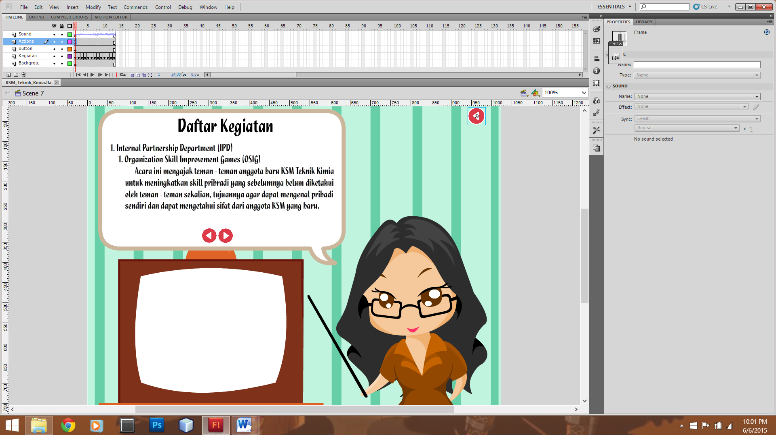

**Gambar XXX :** **XXX**

**FOTONYA KE BERAPA KASIH COMMENT**

1. **Pembuatan Menu Intro**

Cara pembuatan Menu Intro kami memanfaatkan sifat animasi yang berulang dimana terdapat 110 frame yang kami berikan dan tiap 10 frame kami berikan animasi berbeda sehingga tiap 10 frame gambar akan berganti. Pada frame 110 kami berikan action sebagai berikut :

gotoAndPlay(92);

Sedangkan pada tombol mulai bermain kita berikan action sebagai berikut :

btnMulai.addEventListener(MouseEvent.CLICK, fl_MouseClickHandler_14);

function fl_MouseClickHandler_14(event:MouseEvent):void

{

SoundMixer.stopAll();

gotoAndStop(1,'Scene 3');

}

Berikut tampilan 110 frame yang kami manfaatkan sebagai animasi anak bergerak pada Menu Intro :

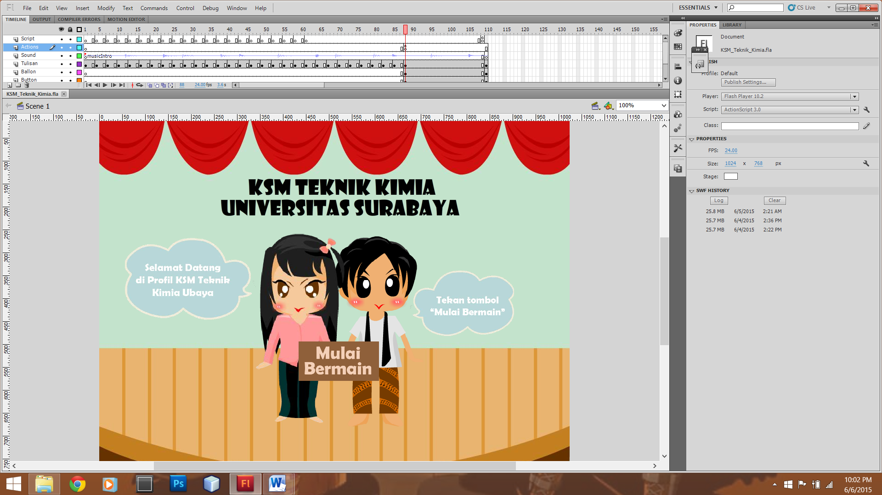

**Gambar XXX :** **XXX**

**FOTONYA KE BERAPA KASIH COMMENT**

1. **Pembuatan Daftar Menu**

Pembuatan daftar menu kami hanya memberikan 7 tombol yang dapat menuju scene lain sesuai dengan tombol yang dipilih oleh user, tampilannya sebagai berikut :

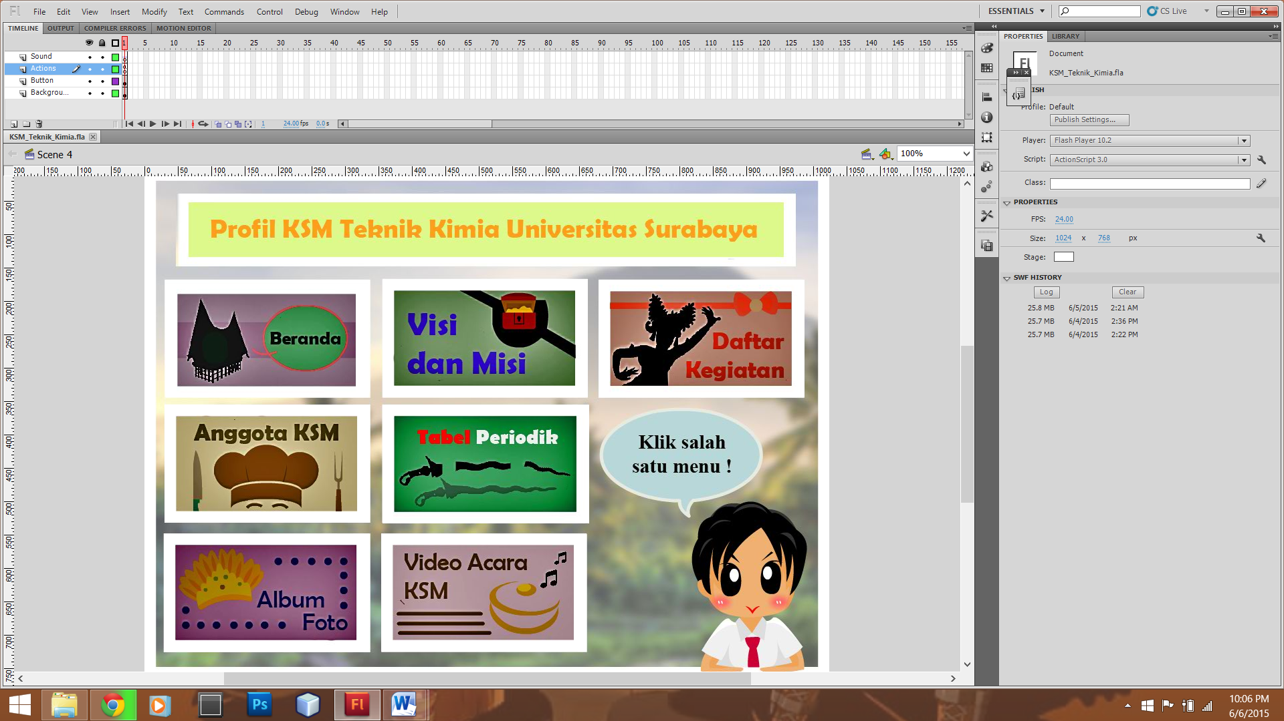

**Gambar XXX :** **XXX**

**FOTONYA KE BERAPA KASIH COMMENT**

Dan pada tombol – tombolnya kami memberikan action sebagai berikut :

btnMBeranda.addEventListener(MouseEvent.CLICK, fl_MouseClickHandler_28);

function fl_MouseClickHandler_28(event:MouseEvent):void

{

SoundMixer.stopAll();

gotoAndStop(1,'Scene 5');

}

btnMVisiMisi.addEventListener(MouseEvent.CLICK, fl_MouseClickHandler_29);

function fl_MouseClickHandler_29(event:MouseEvent):void

{

SoundMixer.stopAll();

gotoAndStop(1,'Scene 6');

}

btnMDaftar.addEventListener(MouseEvent.CLICK, fl_MouseClickHandler_30);

function fl_MouseClickHandler_30(event:MouseEvent):void

{

SoundMixer.stopAll();

gotoAndStop(1,'Scene 7');

}

btnMAnggota.addEventListener(MouseEvent.CLICK, fl_MouseClickHandler_31);

function fl_MouseClickHandler_31(event:MouseEvent):void

{

SoundMixer.stopAll();

gotoAndStop(1,'Scene 8');

}

btnMTabel.addEventListener(MouseEvent.CLICK, fl_MouseClickHandler_32);

function fl_MouseClickHandler_32(event:MouseEvent):void

{

SoundMixer.stopAll();

gotoAndStop(1,'Scene 9');

}

btnMAlbum.addEventListener(MouseEvent.CLICK, fl_MouseClickHandler_33);

function fl_MouseClickHandler_33(event:MouseEvent):void

{

SoundMixer.stopAll();

gotoAndStop(1,'Scene 10');

}

btnMVideo.addEventListener(MouseEvent.CLICK, fl_MouseClickHandler_34);

function fl_MouseClickHandler_34(event:MouseEvent):void

{

SoundMixer.stopAll();

gotoAndStop(1,'Scene 11');

}

1. **Pembuatan Scene Beranda, Visi Misi, Cerita**

Ketiga scene di atas cara pembuatannya mirip, yang hanya terdiri dari 1 sampai dengan 3 frame yang berisi informasi singkat mengenai KSM Teknik Kimia, berikut tampilan scene pada flash :

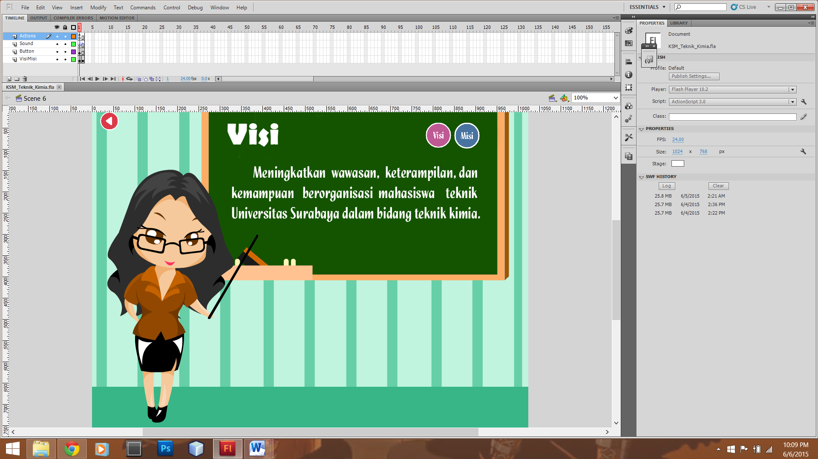

**Gambar XXX :** **XXX**

**FOTONYA KE BERAPA KASIH COMMENT**

Berikut action yang kami berikan :

btnVisi.addEventListener(MouseEvent.CLICK, fl_MouseClickHandler_37);

function fl_MouseClickHandler_37(event:MouseEvent):void

{

gotoAndStop(1);

}

btnMisi.addEventListener(MouseEvent.CLICK, fl_MouseClickHandler_38);

function fl_MouseClickHandler_38(event:MouseEvent):void

{

gotoAndStop(2);

}

btnBack6.addEventListener(MouseEvent.CLICK, fl_MouseClickHandler_39);

function fl_MouseClickHandler_39(event:MouseEvent):void

{

SoundMixer.stopAll();

gotoAndStop(1,'Scene 4');

}